Лучшая защита от инфекций – здоровый образ жизни и вакцинация!
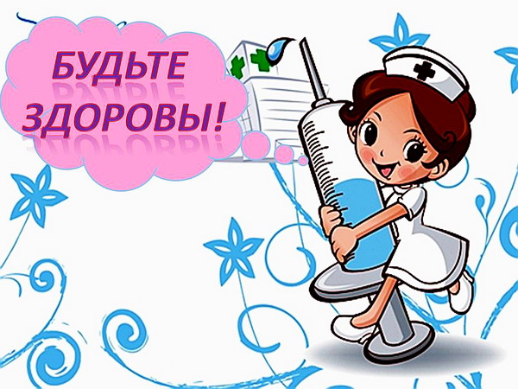

Как защитить себя от инфекционных болезней?
- Закаляться.
- Вести здоровый образ жизни.
- Делать прививки

Что такое прививка?
Прививка – это препарат, прививаемый для предупреждения или лечения какой-нибудь заразной болезни.
Что такое инфекция?
Инфекция – это внедрение и размножение в организме человека болезнетворных микробов.

Что такое иммунитет?
Иммунитет – это комплексная реакция организма, направленная на защиту его от внедрения чужеродного материала: бактерий, вирусов, паразитов.

Инфекционные болезни.
Вредные, болезнетворные микробы, попадая в организм человека, размножаются, выделяют яды. От них возникают разные болезни. Болезни бывают инфекционные и неинфекционные.
- Инфекционные болезни: Ангина, бешенство, ОРВИ, грипп, ветрянка, коклюш, корь, свинка, скарлатина

Зачем нужно делать прививки?
В результате прививки человек заражается вирусом в безопасной для себя форме, и организм приобретает способность сопротивляться болезни.

Вакцинация в России осуществляется согласно Национальному календарю профилактических прививок. Этот документ определяет наименования профилактических прививок и сроки их проведения, которые должны, при отсутствии противопоказаний, проводиться на территории нашей страны.

Средства профилактики гриппа.
Общегигиенические средства:
- ватно-марлевая повязка (маска);
- необходимо часто мыть руки, особенно во время болезни или ухода за больным;
- на свежем воздухе заразиться гриппом практически невозможно. Общеукрепляющие меры:
- закаливание;
- необходимо принимать аскорбиновую кислоту и поливитамины;
- Чеснок. Для профилактики в период эпидемий гриппа и простудных заболеваний его можно принимать по 2-3 зубчика ежедневно;
- Ежедневно использовать в пище свежие овощи и фрукты, особенно во время болезни или ухода за больным.
Делали ли вам прививки? От каких болезней?
ПРИВИВКА. Сергей Михалков.
На прививку! Первый класс! Вы слыхали? Это нас!.. Я прививки не боюсь: Если надо уколюсь! Ну, подумаешь, укол! Укололи и пошел... Это только трус боится на укол идти к врачу. Лично я при виде шприца улыбаюсь и шучу. Я вхожу один из первых в медицинский кабинет. У меня стальные нервы или вовсе нервов нет! Если только кто бы знал бы, что билеты на футбол я охотно променял бы на добавочный укол!.. На прививку! Первый класс! Вы слыхали? Это нас!.. Почему я встал у стенки? У меня... дрожат коленки...

Полезно для здоровья.
Здоровый образ жизни. Правильное питание. Занятия спортом и физкультурой. Прогулки на свежем воздухе. Закаливание. Своевременные прививки. Полноценный сон. Соблюдение режима дня.
Вредно для здоровья.
Проводить много времени за телевизором, компьютером. Злопоутреблять вредными привычками. Употреблять в пищу много сладкого, чипсов, газированной воды.

В заключении необходимо отметить, что иммунизация в рамках Национального календаря прививок осуществляется только с использованием зарегистрированных в соответствии с законодательством Российской Федерации отечественных и зарубежных вакцин. Вакцинация осуществляется бесплатно в кабинете профилактических прививок в поликлиниках. Предварительно прививаемый должен быть осмотрен врачом.

